МКОУ «Новокаякентская СОШ»
с. Новокаякент
Каякентский район Республика Дагестан

Викторина о птицах
(для учащихся 7 классов)

Автор: учитель биологии
МКОУ «Новокаякентская СОШ»
Умалатова Равганият Бийбулатовна

с.Новокаякент
2017 г.

Пояснительная записка.
Данную викторину рекомендуется проводить в 7 классах, так как они проходят по программе птиц.
Викторине участвуют две команды, которые поочередно отвечают на вопросы. Викторина состоит из двух туров. Первый тур называется «Что за птица?». Показывают ученикам фотографии птиц ученики должны сказать, как зовут эту птицу. Второй тур. Какая птица скрывается? Дается ученикам краткое описание птиц, ученики должны сказать о какой птице идет речь.
Затем подведение итогов викторины.
Цель: познакомить учащихся с разнообразием птиц.
Задачи:
- Закрепить знание учащихся о птицах.
- Развивать устную речь.
- Воспитывать любовь к природе.
Правильный ответ на вопрос викторины написан в скобках после вопроса.
Викторина о птицах.
Часть 1. Что за птица? Показывают ученикам фотографии птиц ученики должны сказать, как зовут эту птицу.

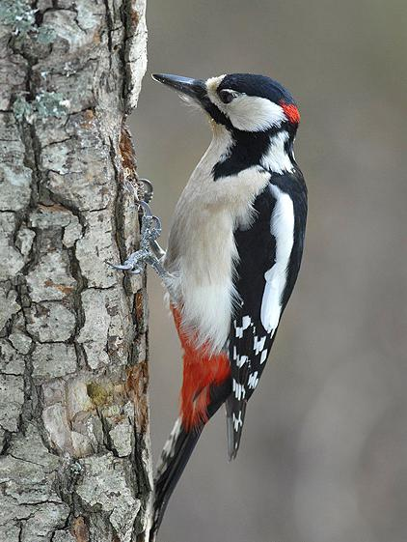
1

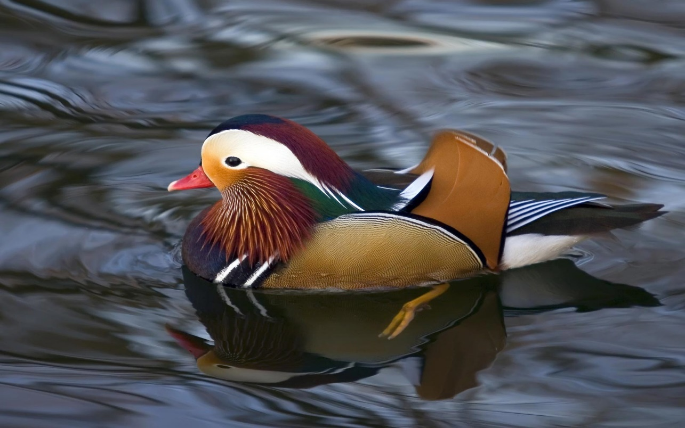2

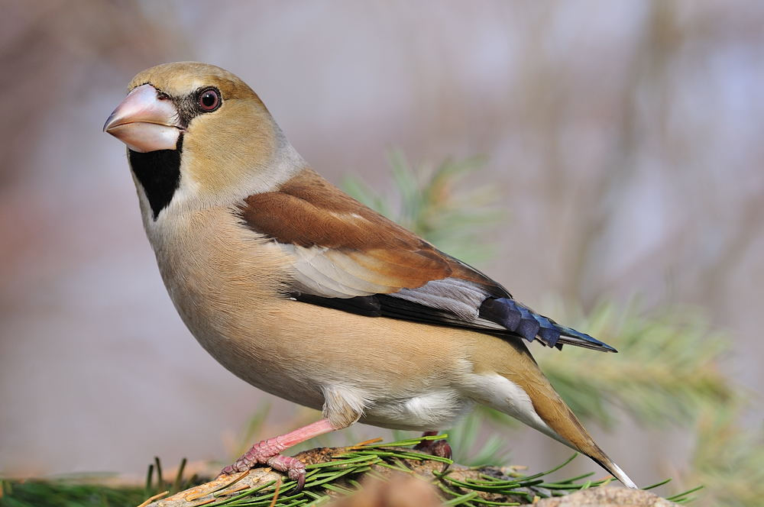

3.

44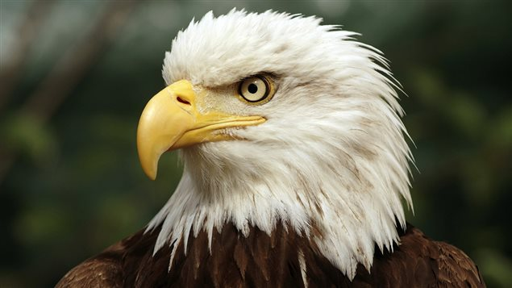444444444444
4
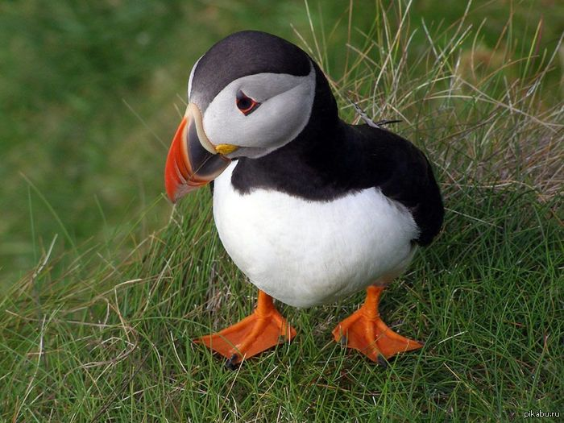5

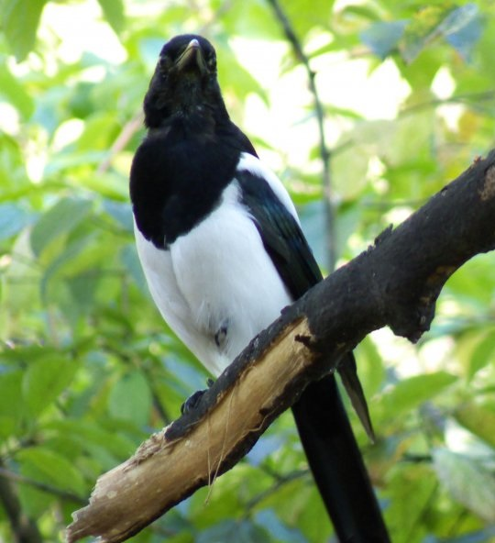6.

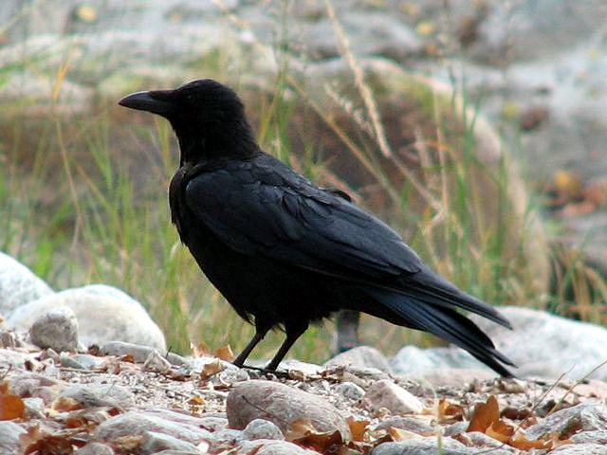7

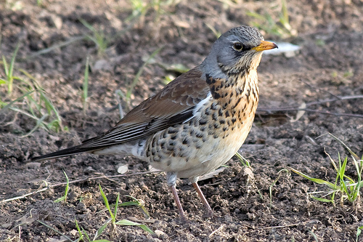8

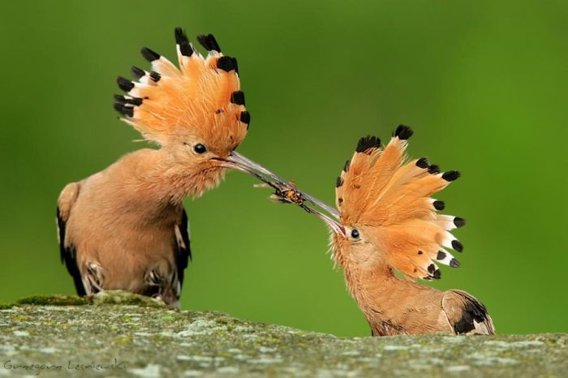9

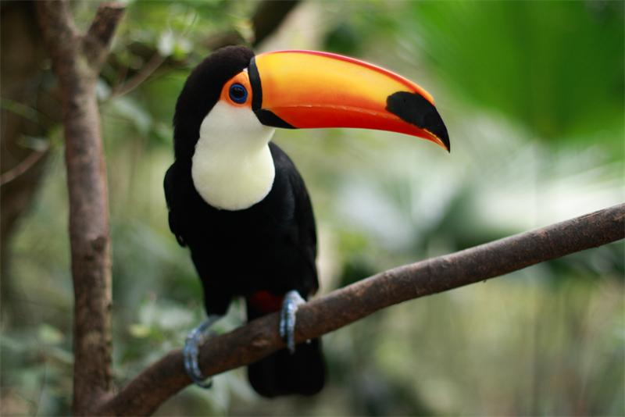10

Тур 2. Какая птица скрывается? Дается ученикам краткое описание птиц, ученики должны сказать о какой птице идет речь.
1.Это небольшие птицы, похожие на воробьев: серенькие и рыженькие. Они певучие и подвижные: хорошо умеют спрятаться от людских глаз среди полевых колосьев. Просыпаются и запевают очень рано утром (Жаворонок).
2.Очень красивая птица. Он большой по размерам, имеет широкий размах крыльев. Имеет белый наряд, только маховые перья его крыльев окрашены в черный цвет. Мастерит свои большие гнезда всегда на высоте, чаще всего вблизи человеческого жилья (Аист).
3.Самая маленькая в мире птица. Единственные птицы, способные без труда летать задним ходом. Главная пища – цветочный нектар, который добывается при помощи длинного хобота (Колибри).
4.Довольно занятная птица, наблюдение за его поделками может длиться часами. Он поистине акробат, то бегает вниз головой на вертикальной поверхности, то с таким же рвением устремляемся к самой макушке дерева (Поползень)
5.Средней величины птицы с длинными округлым или ступенчатым хвостом и длинными острыми крыльями. Полигамны. Своих гнезд не строят, а подкладывают яйца в гнезда мелких насекомоядных птиц (Кукушка).
6. Средней величины ночные и сумеречные птицы с довольно длинными хвостами и крыльями. Оперение мягкое, рыхлое. Ноги короткие, слабые. Глаза большие. Клюв короткий, разрез рта очень большой, по краям усажен щетинками и волосовидными перьями. Обитатели различных ландшафтов на равнинах и в горах. Яйца нормально-эллипсоидной формы (Козодой).
7.Средней и мелкой величины птицы с прямым долотообразным клювом (кроме вертишейки), короткими сильными ногами, на которых 2 пальца направлены вперед, а 2 — назад. Крылья широкие, тупые, хвост жесткий, упругий, заостренный на конце (кроме вертишейки) (Дятел).
8.Птицы от очень крупных до мелких размеров. Крылья широкие, закругленные, хвост короткий, оперение рыхлое, мягкое. Лапы обычно оперены до когтей. Клюв короткий, надклювье загибается острым крючком. Когти острые и круто загнуты. Оперение головы спереди образует уплощенный лицевой диск. Глаза большие. У многих сов над ушами специфические торчащие пучки перьев («уши»). В спокойном состоянии птица сидит вертикально, «столбиком». Обитатели различных ландшафтов от тундры до пустыни. Ведут ночной образ жизни (Сова).
9. Довольно крупные птицы, имеющие узкие и короткие крылья, а также короткие лапы, расположенные очень далеко к задней части тела. Клюв, как правило, прямой, в форме шила. Между тремя передними пальцами имеется плавательная перепонка. Оперение жесткое и плотное, на голове немного бархатистое. Обитают как на пресных водоемах, так и на море, на суше появляются исключительно в период гнездования и насиживания (Гагары).
10. Очень скрытная и пугливая птица, прячется в кроне деревьев, обнаружить ее легко только по голосу. Гнездо устраивается на концах ветвей деревьев и представляет собой корзиночку с валиком по внутренней поверхности. Голос птицы – резкое «вжатая» и, всем известный, мелодичный свист, напоминающий игру флейты (Иволга).
3.Подведение итогов викторины и награждение.
Источники информации:
1.http://ot003.ru/img-q5y5x5n4g4041416t4f4c4q534x5r4/pics/2016/04/20/1622.jpg дятел.
2.http://www.natures-desktop.com/images/wallpapers/1600x1200/birds/mandarin-duck.jpg мандаринка
3.http://animalzoom.ru/sites/default/files/dubonos.jpeg дубонос
4.http://img.src.ca/2015/07/10/635x357/150710_b609p_boucar_aigle-tete-blanche_sn635.jpg белоговый орлан
5.http://cs.pikabu.ru/post_img/2013/09/14/12/1379185488_1606764101.jpg тупик
6.http://img.allzip.org/g/82/orig/1535688.jpg сорока
7.http://img.allzip.org/g/82/orig/1535659.jpg черная ворона
8.http://img.allzip.org/g/82/orig/1535752.jpg дрозд-рябинник
9.http://smexkartinka.ru/uploads/posts/2011-04/1302852691_1302789578_birds_34.jpg удод
10.https://ru2.anyfad.com/items/t1@78e95d54-c783-4ff8-ad7b-a23f359daab9/UploadImage.jpg тукан
11.Read more: http://ycilka.com/article.php?id=397#ixzz4phuwSNna
12.http://veles-teplica.ru/pernatye-druzya/ пернатые друзья.
13.http://pticyrus.info/pticy-po-otryadam названия, описание видов птиц

